

**MANUAL DE USUARIO**

**JP-PERCEPCIÓN DE PROFUNDIDAD DIGITAL**

**REF: PP1505 MODELO 2015**

**JP INGLOBAL**

**JP-PERCEPCIÓN DE PROFUNDIDAD DIGITAL**

**REF. PP1505**

“La información presentada en este manual pertenece a título exclusivo y privativo a **JP INGLOBAL,** sin que su publicación suponga, en modo alguno, que los elementos publicados o en la forma en la cual se presentan, sea del dominio público. En consecuencia, queda terminantemente prohibida su reproducción, así como la fabricación, comercialización y/o distribución o cualquier otra actividad que recaiga sobre los elementos publicados, sin el expreso consentimiento de esta Compañía”.

El presente manual debe permanecer cerca del equipo para estar a disposición del operador ante cualquier consulta. El equipo debe ser utilizado solo de acuerdo a lo establecido en este manual, el cual no puede ser modificado bajo ningún concepto. En el caso de que el cliente necesite una nueva copia del manual deberá ponerse en contacto con JPINGLOBAL Tel: 6028502.

JP INGLOBAL, se reserva el derecho de modificar, total o parcialmente, cualquiera de los datos y especificaciones técnicasque aparecen en esta publicación.

Gracias por haber adquirido este Equipo Marca **JP INGLOBAL**. Para obtener el mejor rendimiento del equipo por favor lea detenidamente estas instrucciones antes de utilizarlo.

Antes de desechar el embalaje asegúrese que se incluyen todas las piezas y que están en buen estado.

**Para seguridad propia y de otros por favor lea y memorice el consejo de seguridad descrito a continuación antes de utilizar el Equipo.**

1. **INTRODUCCIÓN**

Gracias por haber adquirido este producto marca JP INGLOBAL. Para obtener el mejor rendimiento del equipo rogamos lea detenidamente estas instrucciones antes de utilizarlo.

Antes de desechar el embalaje asegúrese que se incluyen todas las piezas y que están en buen estado.

**Para seguridad propia y de otros por favor lea y memorice el consejo de seguridad descrito a continuación antes de utilizar el instrumento.**

1. **INSTRUCCIONES DE SEGURIDAD**

**La siguiente sección es una recapitulación de todas la ADVERTENCIAS y PRECAUCIONES contenidas en este manual. Esta información es esencial para la seguridad de la operación de su Percepción de Profundidad Digital. Por favor tome un momento para familiarizarse con el contenido de cada mensaje.**

Antes de conectar el equipo a la red es preciso comprobar lo siguiente:

Comprobar que el equipo esté instalado en una superficie estable y nivelada.

Voltaje y frecuencia del equipo deberán coincidir con el de la red.

* Voltaje: 110 VAC.
* Frecuencia: 60Hz.

Conectar el equipo a un regulador de voltaje con una instalación con polo a tierra definida en caso que la red de alimentación tenga una variación de voltaje mayor al 10%.

No golpear ni desarmar el equipo por ningún motivo.

Comprobar que el medio ambiente donde se va instalar no exceda los 35°C de temperatura y 85% de humedad relativa.

No permita que personas no autorizadas manipulen el equipo. Verificar que las personas autorizadas para operar el equipo estén debidamente entrenadas y en lo posible dejar registro de autorización por escrito para la manipulación de este.

Mantenga el aparato aislado de la luz solar, fuertes campos magnéticos y equipos electrónicos que generen ruido eléctrico.

El sitio de trabajo debe tener una excelente limpieza para evitar que partículas abrasivas u otros contaminantes.

 Verificar que no existan sustancias inflamables o explosivas cerca del equipo.

Nunca limpie el equipo, o sus componentes, con químicos o materiales abrasivos.

**DURANTE LA OPERACIÓN:**

Siempre apague su Percepción de Profundidad Digital y desconecte el cable de poder, antes de realizar mantenimiento.

**NADIE APARTE DE UN PROFESIONAL DE SERVICIO TÉCNICO** debe tocar las partes eléctricas y electrónicas del equipo.

Si el equipo no se utiliza de la manera descrita en este manual y se usa con accesorios que no son los recomendados por JP INGLOBAL, podrían presentarse fallas en el equipo por lo cual la empresa no se hace responsable.

Este equipo ha sido diseñado para funcionar en las condiciones siguientes:

* Para uso interior solamente.
* En un área bien ventilada.
* No estar expuesto a humedad, goteras, etc.
* Bajo condiciones estables de suministro de energía eléctrica. La fluctuación del suministro de la red eléctrica no debe superar el 10% ni en voltaje ni en frecuencia.

1. **INSTALACIÓN**
   1. **Locación Física**

La superficie en la que ubique su Percepción de Profundidad Digital debe ser lisa, nivelada y robusta. Asegúrese que la superficie pueda soportar el peso del sistema más la consola de configuración

* + 1. **Requerimientos de electricidad**

|  |  |  |
| --- | --- | --- |
| 120 Voltios | 60 Hertz | 5 Amperios |

* 1. **Instale el Percepción de Profundidad**

Tanto el Percepción de Profundidad como la consola de configuración cuentan con conexiones Din 8. Estas conexiones son utilizadas para la interconexión del Percepción de Profundidad con la consola y el Joystick.

Figura 1. Conexiones de consola de configuración

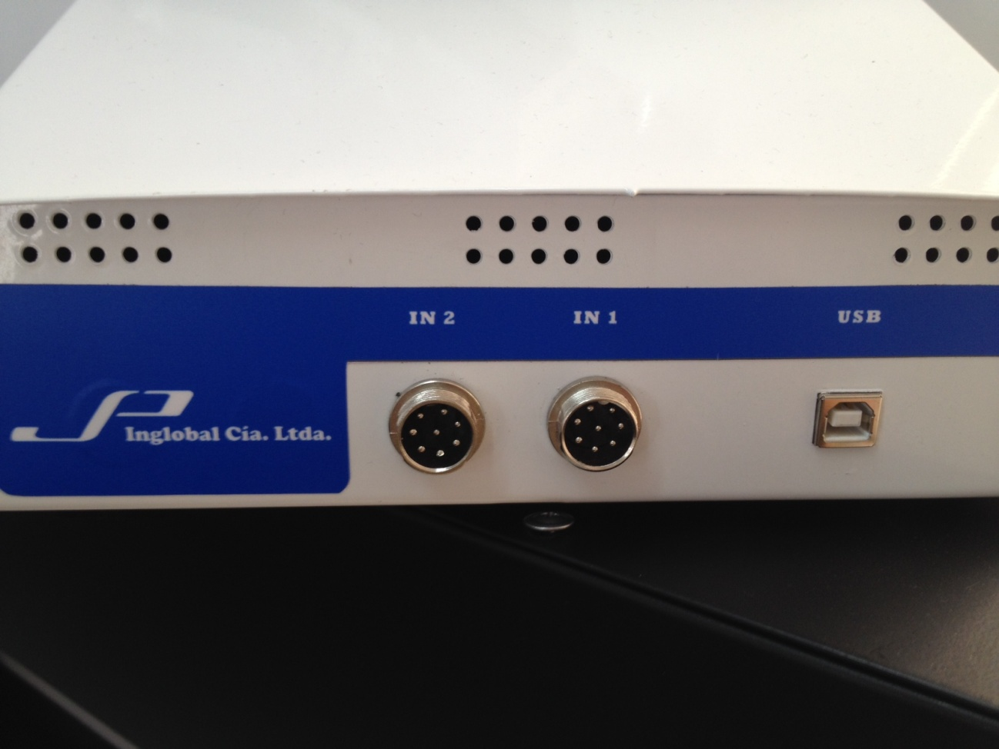

Figura 2. Conexiones de Percepción de Profundidad

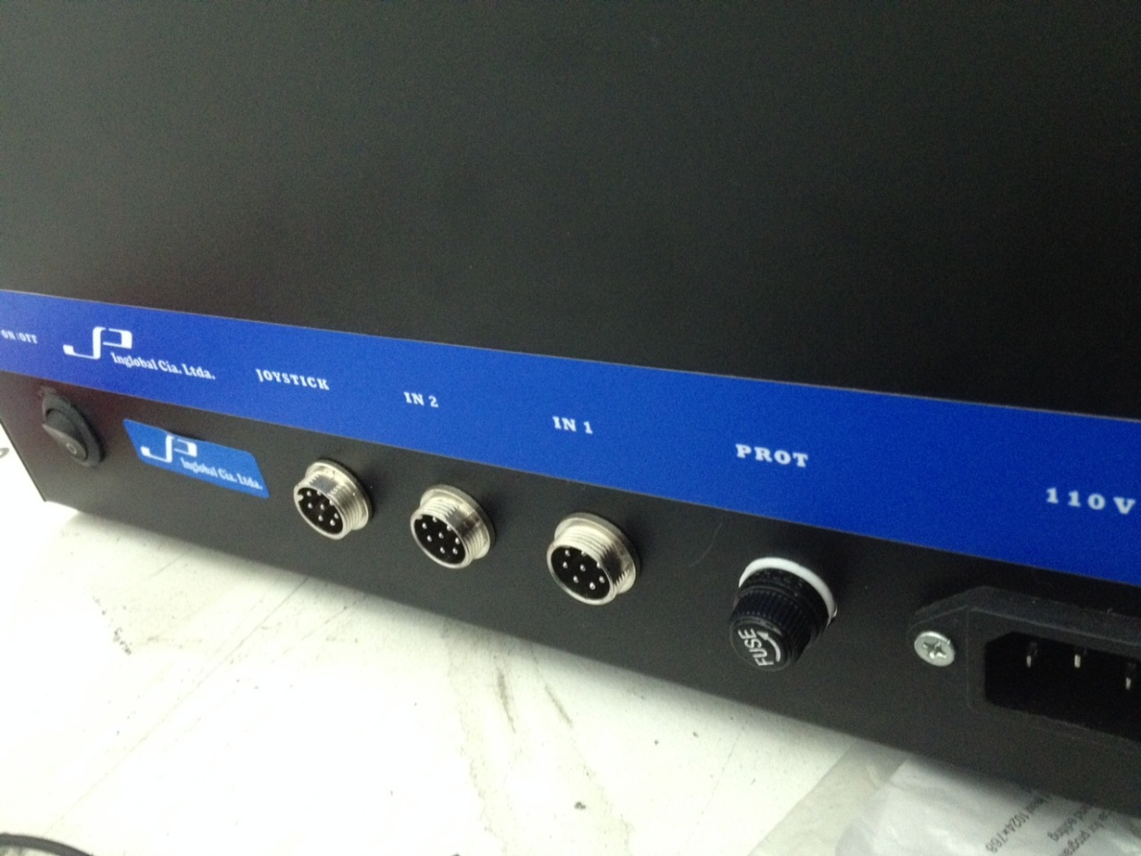

1. Como se muestra en la Figura 1 y Figura 2, cada conector esta marcado con su respectivo nombre, por lo cual debe conectar IN1 de la consola de configuración con IN1 del Percepción de Profundidad con los cables suministrados en el equipo. Una vez conectado el cable en sus dos extremos gire la tuerca que trae este y apriete para garantizar una correcta conexión. Realice esto con IN2.
2. Realice la conexión del Joystick con el Percepción de Profundidad en el conector que se encuentra marcado con el nombre Joystick.
3. Conecte el cable de poder a un tomacorriente (ver sección 3.2.1) y encienda el equipo con el interruptor ON-OFF.
4. Una vez encendido el equipo la consola de configuración deberá mostrar el mensaje que se muestra en la Figura 3. Esto indicara que se conecto correctamente, de lo contrario verifique nuevamente las conexiones.

**Figura 3. Mensaje inicial de consola de configuración**

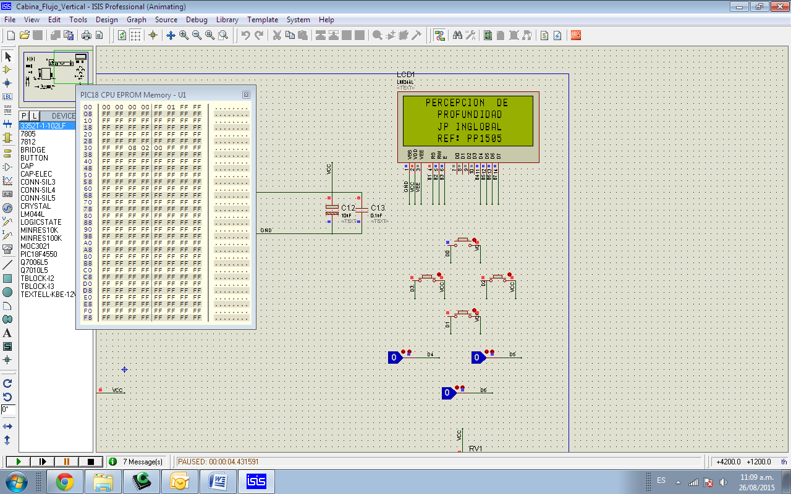

1. **OPERACIÓN**

El Percepción de Profundidad digital cuenta con la opción de observar los datos obtenidos de los experimentos realizados desde el momento en que se enciende el equipo. Estos datos consisten en el error en milímetros que se obtuvo y el tiempo de duración de cada prueba.

Además cuenta con la opción de poder enviar los datos obtenidos a un ordenador vía USB, con el fin de obtener un mejor manejo de la información obtenida de los experimentos realizados.

* 1. **Punto de Inicio**

Esta opción permite Seleccionar si se desea que el punto de inicio de movimiento sea en la parte de adelante o en la parte de atrás del equipo. Siendo el punto escogido el punto 0 de la prueba.

Para acceder a este Menú, ubique el cursor con las teclas ↑ ó ↓ a la sección de Punto de Inicio como se muestra en la Figura 4.

**Figura 4. Punto de Inicio**

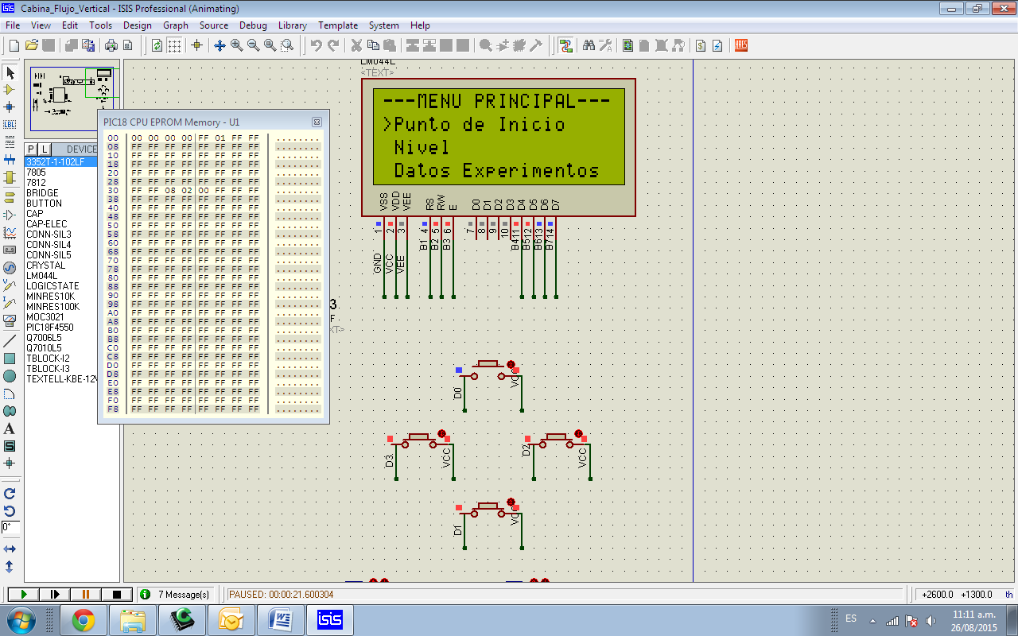

Una vez ubicado el cursor en esta sección oprima la tecla → para poder acceder. Una vez a ingresado a esta sección se observara en la pantalla de la consola de control las dos posibles opciones para seleccionar como se observa en la Figura 5.

**Figura 5. Opciones de Punto de Inicio**

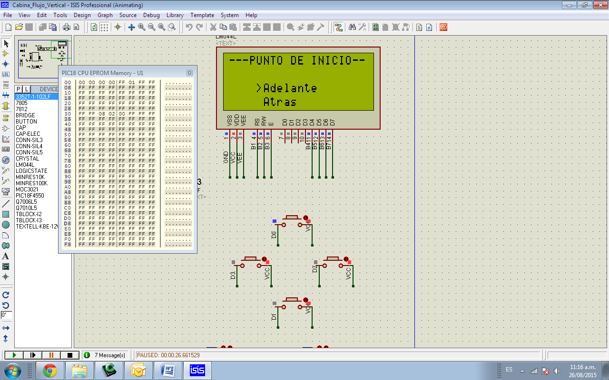

Para mover el cursor utilice las teclas ↑ ó ↓. Una vez ubicado en la posición deseada oprima la tecla →. A continuación volverá al Menú principal.

* 1. **Nivel**

Esta opción permite Seleccionar la posición donde se va a ubicar la barra de referencia. Esto se hace con el fin de que el sistema electrónico conozca cual va a ser el setpoint con el que se va a programar el experimento.

Recuerde que:

Si selecciono en el punto de inicio la opción “Adelante”.

* Nivel 1: Parte Frontal del equipo.
* Nivel 2: Parte Central del equipo.
* Nivel 3: Parte Trasera del equipo.

Si selecciono en el punto de inicio la opción “Atrás”.

* Nivel 1: Parte Trasera del equipo.
* Nivel 2: Parte Central del equipo.
* Nivel 3: Parte Frontal del equipo.

Para acceder a este Menú, ubique el cursor con las teclas ↑ ó ↓ a la sección de Punto de Inicio como se muestra en la Figura 6.

**Figura 6. Nivel**

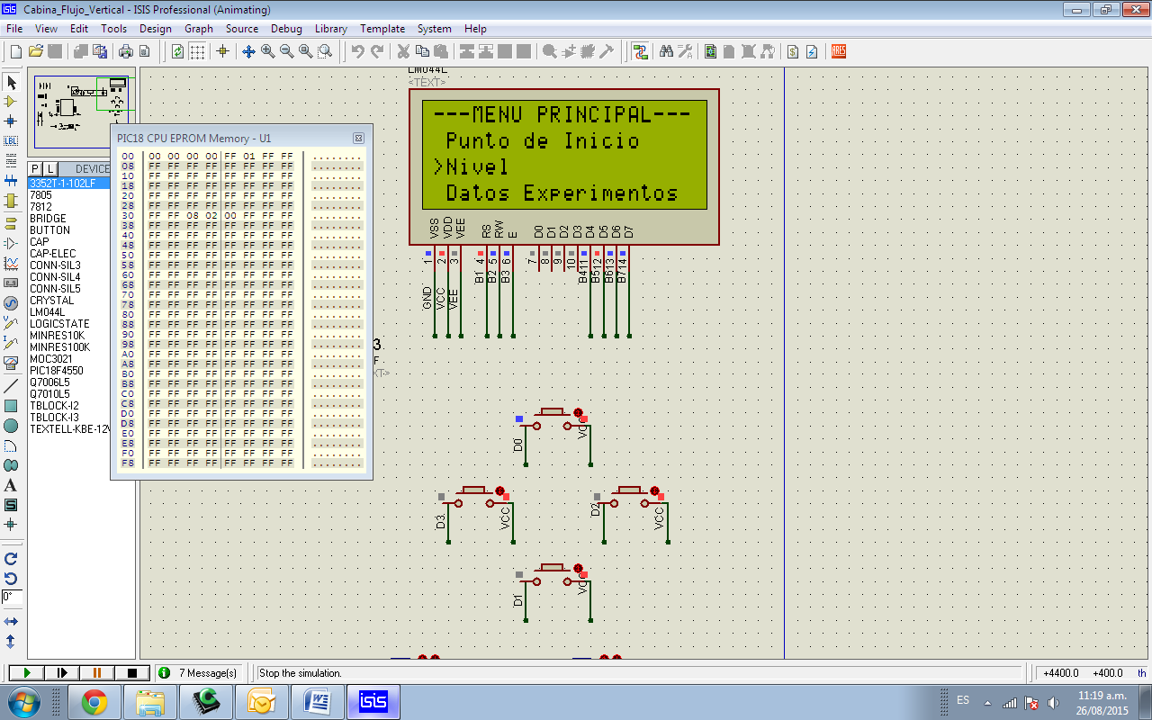

Una vez ubicado el cursor en esta sección oprima la tecla → para poder acceder. Una vez a ingresado a esta sección se observara en la pantalla de la consola de control las dos posibles opciones para seleccionar como se observa en la Figura 7.

**Figura 7. Opciones de Nivel**

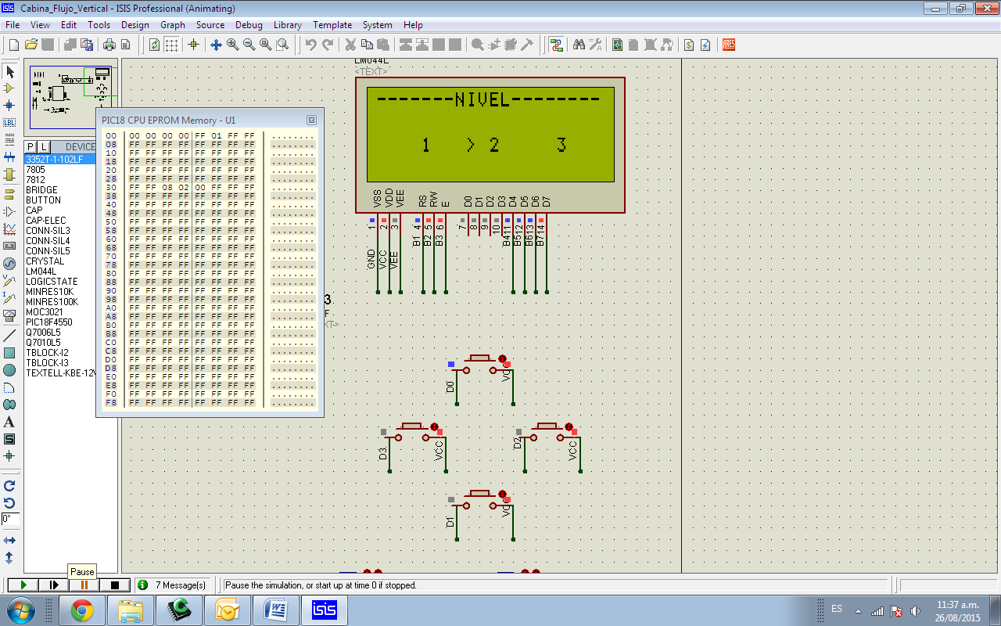

Para mover el cursor utilice las teclas ↑ ó ↓. Una vez ubicado en la posición deseada oprima la tecla →. A continuación volverá al Menú principal.

* 1. **Datos Experimentos**

Esta opción permite ver los resultados de las pruebas realizada desde el momento que se encendió el equipo.

Para acceder a este Menú, ubique el cursor con las teclas ↑ ó ↓ a la sección de Datos Experimentos como se muestra en la Figura 8.

**Figura 8. Datos Experimentos**

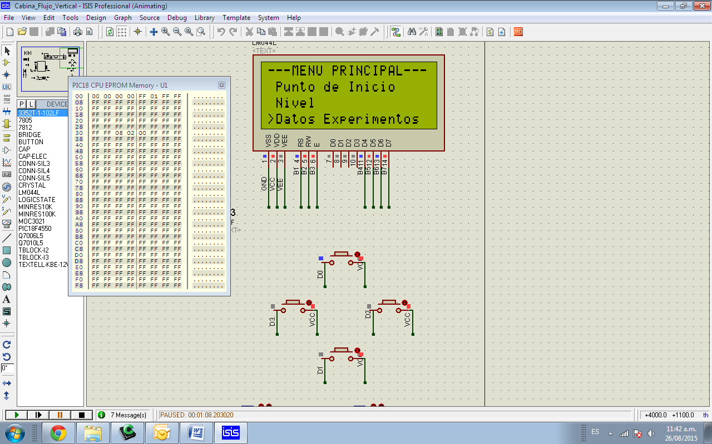

Una vez ubicado el cursor en esta sección oprima la tecla → para poder acceder. Una vez a ingresado a esta sección se observara en la pantalla de la consola de control los resultados de los experimentos como se observa en la Figura 9.

**Figura 9. Datos obtenidos de los experimentos**

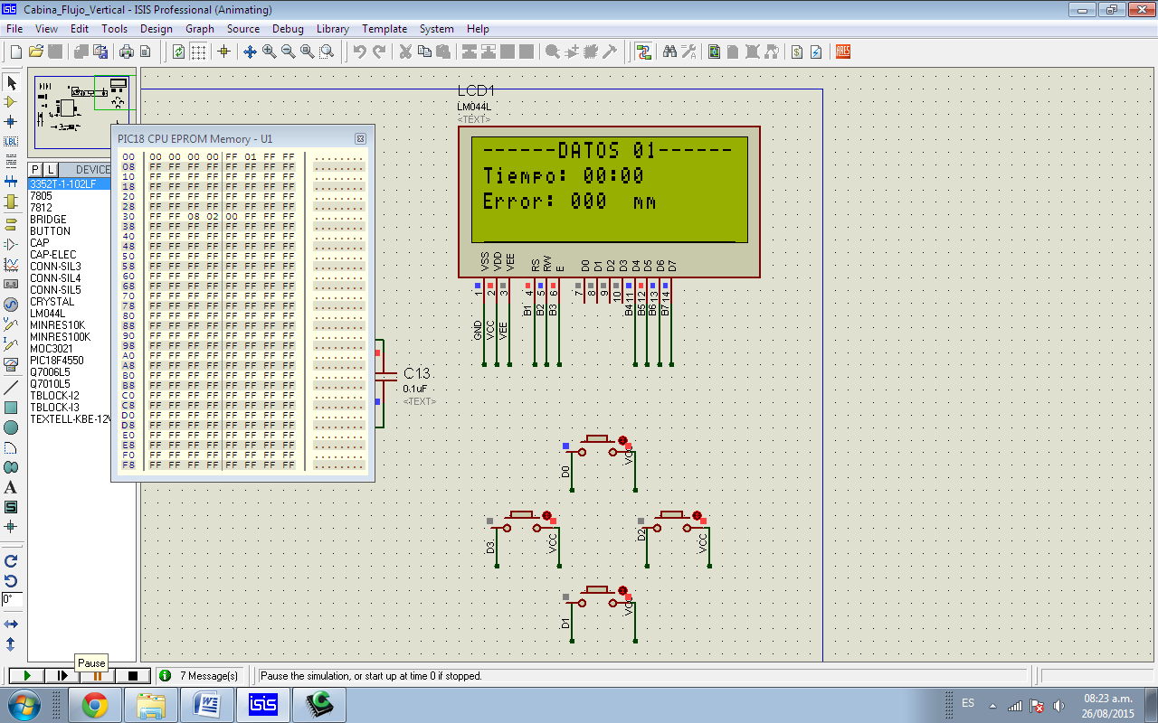

Para observar los datos de otros experimentos realizados utilice las teclas ↑ ↓ para desplazarse. Si dese salir de este Menú utilice las teclas → ó ←.

* 1. **Envió USB**

Esta opción permite enviar los resultados obtenidos de los experimentos a un ordenador por comunicación USB.

Para acceder a este Menú, ubique el cursor con las teclas ↑ ó ↓ a la sección de Envío USB como se muestra en la Figura 10.

**Figura 10. Envío USB**

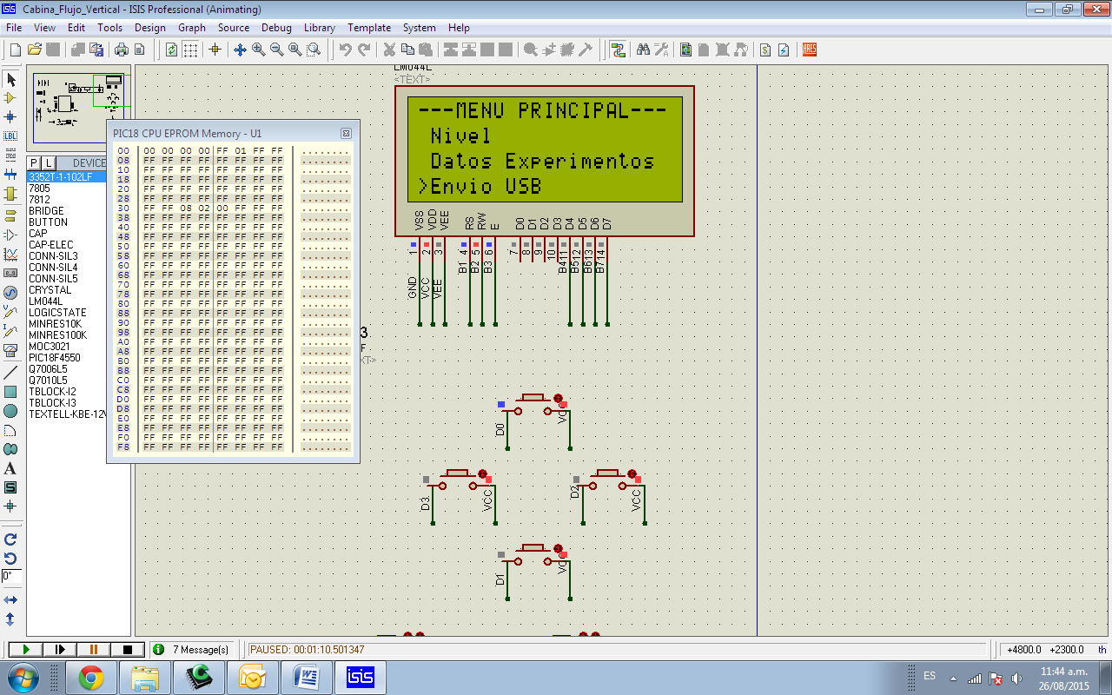

Una vez ubicado el cursor en esta sección oprima la tecla → para poder acceder. Una vez a ingresado a esta sección se observara en la pantalla de la consola de control si desea confirmar el envío de datos vía USB como se observa en la Figura 11. Para mover el cursor utilice las teclas ↑ ó ↓. Una vez ubicado en la posición deseada oprima la tecla →.

**Figura 11. Aprobación de Envío USB**

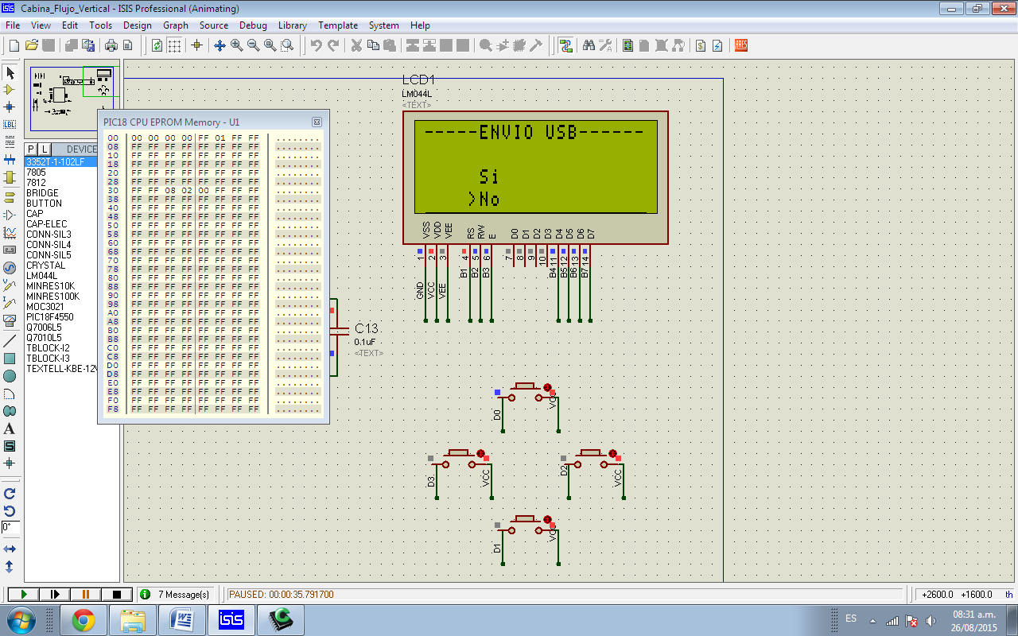

Si se confirma el envío de datos vía USB y no ha realizado la conexión USB entre la consola de configuración y el ordenador aparecerá el mensaje que se observa en la Figura 12.

**Figura 12. Mensaje “Conecte el cable USB”**

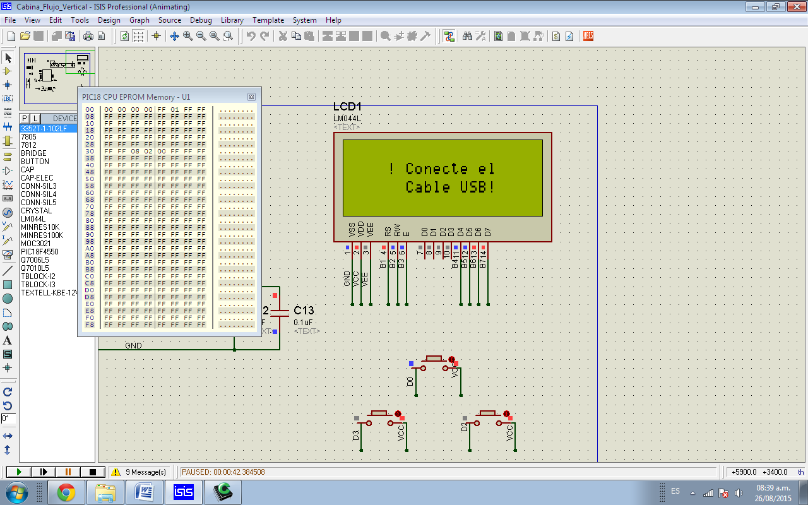

* 1. **Iniciar Prueba**

Esta opción permite dar inicio a una prueba. Es importante que al momento de dar inicio a la prueba el sujeto a evaluar no este observando la pantalla de la consola de configuración.

Para acceder a este Menú, ubique el cursor con las teclas ↑ ó ↓ a la sección de Envío USB como se muestra en la Figura 13.

**Figura 13. Iniciar Prueba**

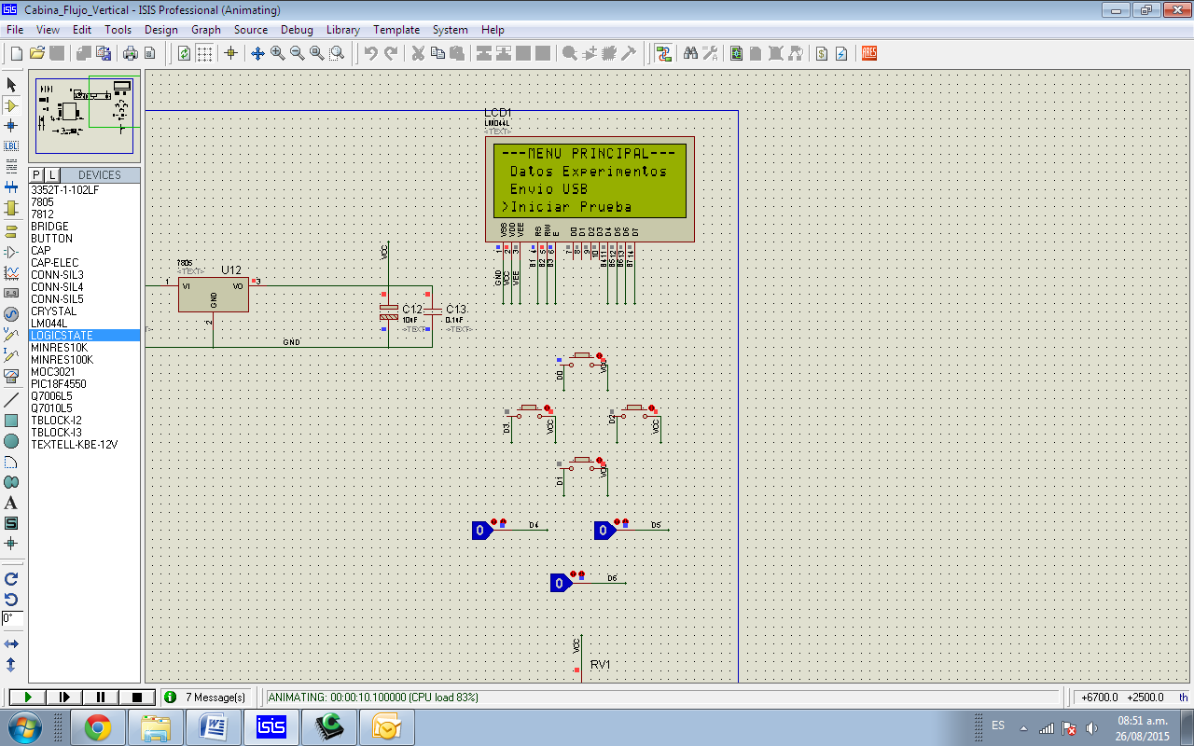

Una vez ubicado el cursor en esta sección oprima la tecla → para poder acceder. Una vez a ingresado a esta sección se observara en la pantalla de la consola de control si desea confirmar el inicio de la prueba como se observa en la Figura 14.

Además de permitir aceptar o declinar el inicio de la prueba, visualiza la configuración programada para el experimento.

Para confirmar el inicio de la prueba oprima la tecla →, de lo contrario oprima la tecla ←.

**Figura 14. Confirmación de inicio de prueba**

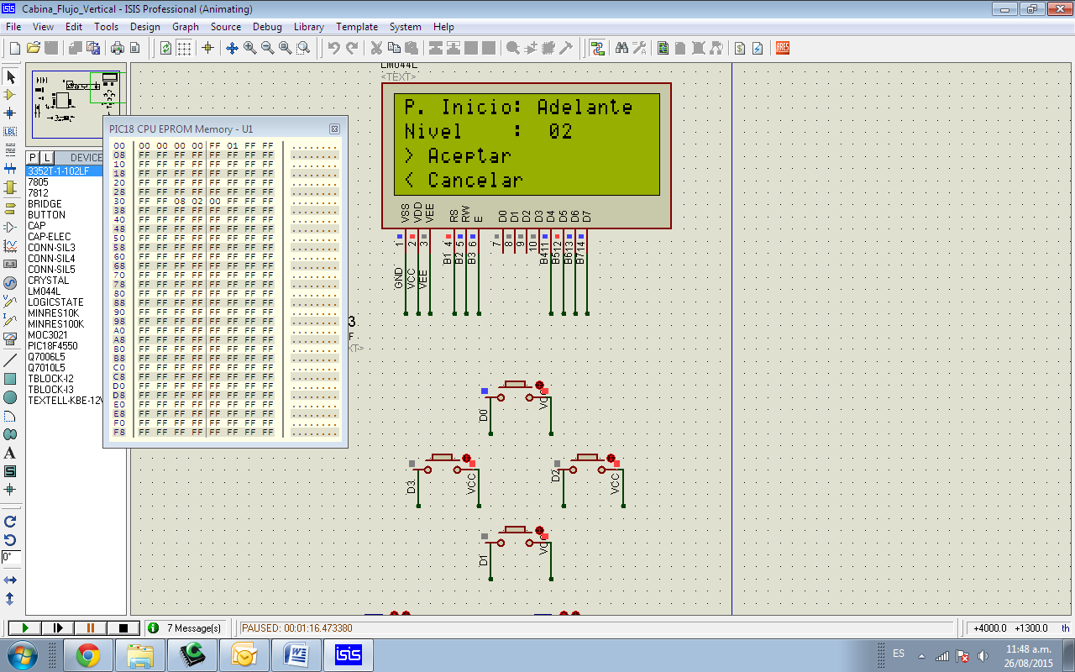

Si se confirma el inicio de prueba aparecerá el mensaje de la Figura 15, de lo contrario volverá al menú principal.

**Figura 15. Ajuste de punto de inicio**

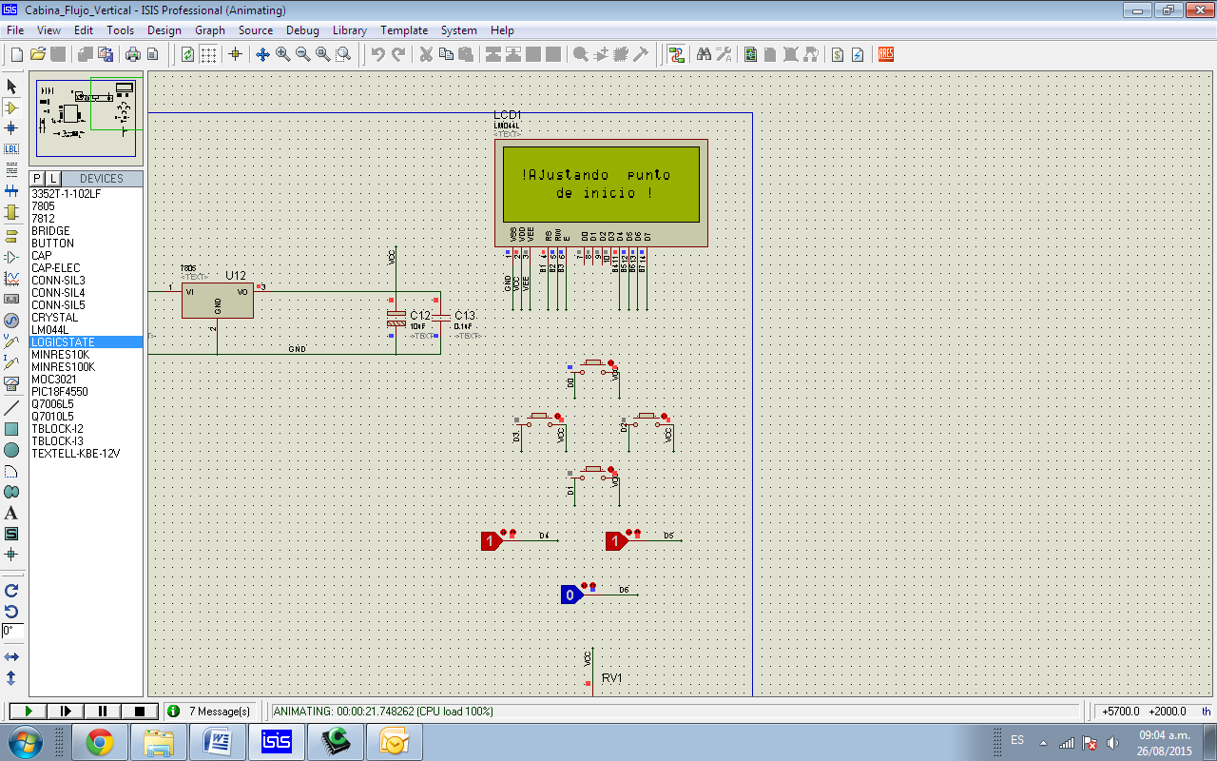

El mensaje de la Figura 15, índica que el sistema de movimiento se esta ubicando automáticamente en el punto inicial configurado. Una vez ajustado en su punto inicial aparecerá en la consola de control el mensaje de la Figura 16.

**Figura 16. Pantalla de prueba**

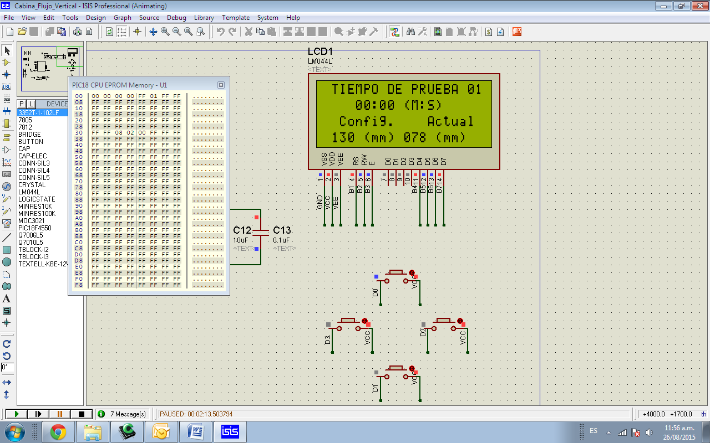

La pantalla de prueba muestra el número actual de la prueba, el tiempo de duración de la prueba, la distancia correcta a la que se debe ubicar el mecanismo y la posición actual en la que se encuentra el mecanismo.

Para poder dar inicio a la prueba oprima la tecla ↑, oprimida esta tecla aparecerá el mensaje de la Figura 17.

**Figura 17. Inicio de Prueba**

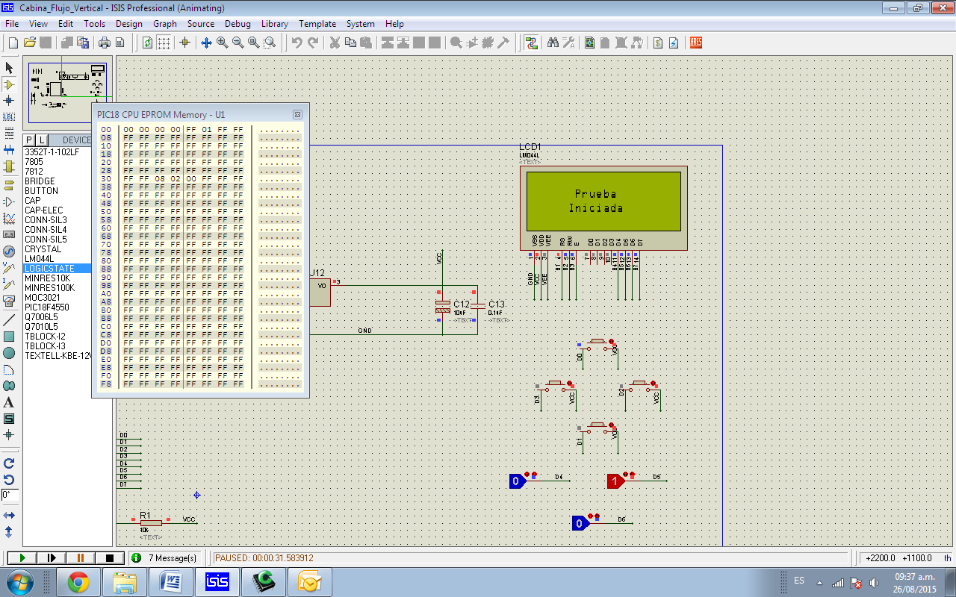

Cuando se inicie la prueba el tiempo comenzara a correr y la luz interna del Percepción de Profundidad se encenderá. A partir de ese instante el sujeto a evaluar podrá mover el mecanismo.

**Figura 18. Pantalla de prueba ejecutada**

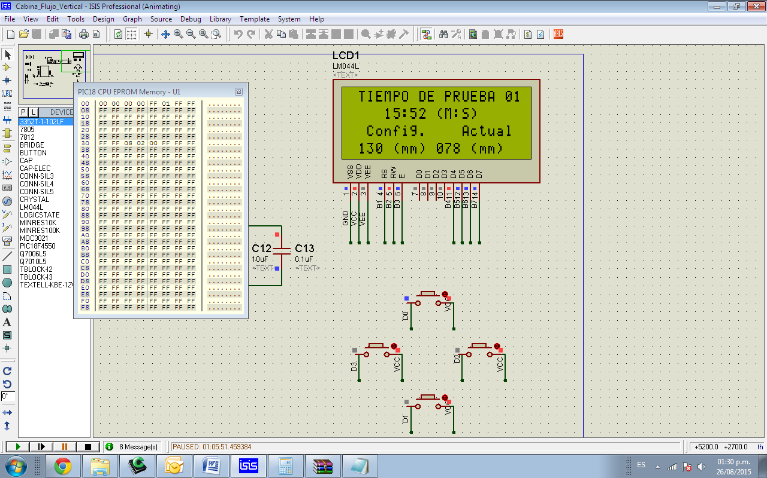

El mecanismo se mueve únicamente de forma vertical, por lo cual el movimiento que se realice con el Joystick debe ser en el mismo eje. Una vez el sujeto a evaluar considere que el mecanismo se encuentra en la posición correcta deberá oprimir tecla ubicada en la parte posterior del Joystick (ver Figura 19), a continuación se apagara la luz de la parte frontal del equipo y se mostrara el mensaje de la Figura 20.

**Figura 19. Joystick**

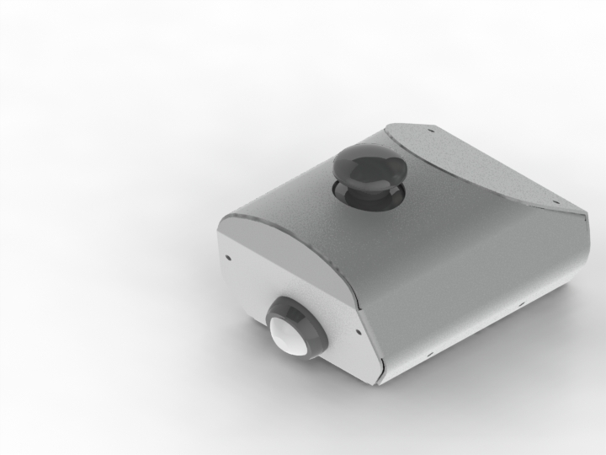

**Figura 20. Fin de prueba**

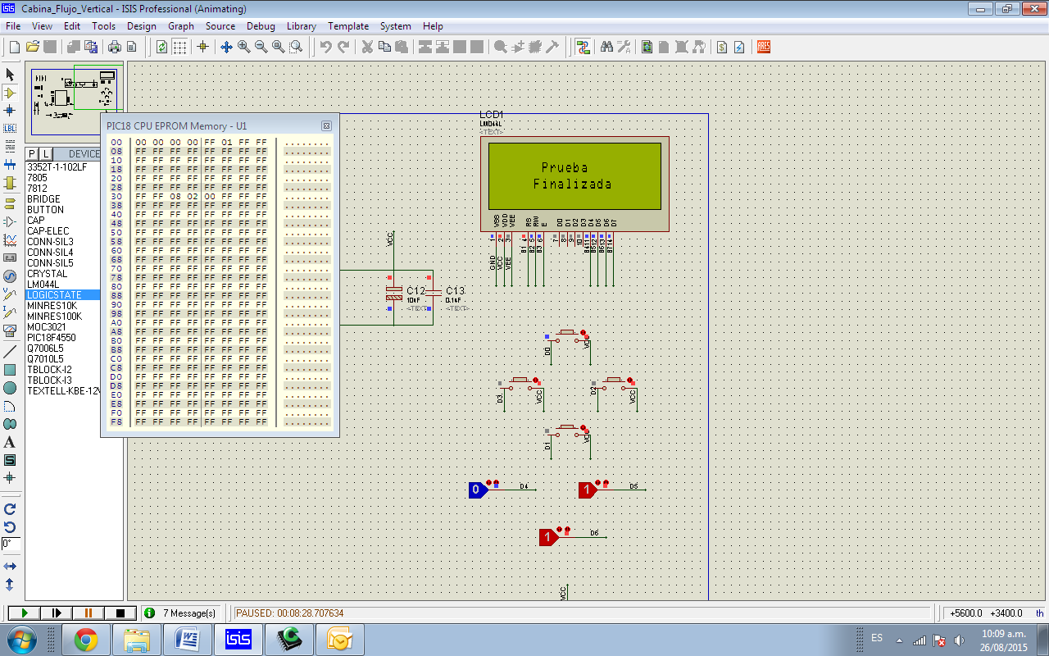

Después de esto se mostrara nuevamente el mensaje de la Figura 18, con los valores correspondientes de la prueba ejecutada.

Para poder dar inicio a una nueva prueba oprima la tecla →, posteriormente volverá al menú principal.

1. **LIMPIEZA**

**¡PRECAUCIÓN!**

**Nunca limpie el Percepción de Profundidad o sus componentes con químicos o materiales abrasivos.**

**¡ADVERTENCIA!**

**Siempre apague su Percepción de Profundidad y desconecte el cable de poder antes de realizar la Limpieza.**

Al menos una vez al mes, limpie todas las partes plásticas y metálicas de la unidad. Use un paño suave humedecido con agua o detergente leve. Si se usa detergente, remueva todo el residuo enjuagándolo con agua limpia.

1. **MANTENIMIENTO**

El mantenimiento preventivo mantiene su equipo en condiciones adecuadas de trabajo. Cuando se realiza rutinariamente, el mantenimiento resulta en una vida útil más larga para su equipo. También reduce pérdida de tiempo debido a fallas del equipo.

* Mensualmente verificar el recorrido completo del mecanismo y observar se mueva sin ningún tipo de rozamiento.
* Mensualmente Verificar que todas las conexiones del equipo no presentan ningún tipo de desgaste o daño.

1. **SERVICIO**

Si ocurre cualquier problema con el sistema de su Percepción de Profundidad o sus componentes individuales, no intente realizar ningún arreglo. Servicio no autorizado puede invalidar la garantía. Por favor contacte el departamento de servicio de JPInglobal.

En cualquier comunicación con JP Inglobal por favor refiérase al número del modelo, el número de fabricación de las partes y el número de serial de la unidad.

* 1. **Solución de problemas**

**¡ADVERTENCIA!**

**Siempre apague su Percepción de Profundidad y desconecte el cable de poder antes de realizar cualquier mantenimiento.**

Como con cualquier equipo, a veces se presentan dificultades. Si experimenta algún problema con la operación de su Percepción de Profundidad consulte la siguiente lista de síntomas. Puede ser capaz de resolver la situación usted mismo de manera fácil y rápida.

Si el problema no se encuentra en la lista, o si las soluciones sugeridas no funcionan, por favor comuníquese con el centro de servicio de JP Inglobal. Aparte de las soluciones propuestas a continuación, no intente arreglar el equipo usted mismo.

|  |  |
| --- | --- |
| **Problema** | **Posible solución** |
| **Movimiento** | |
| La luz no enciende y el mecanismo no se mueve | * Falta dar inicio a la prueba. Consulte el apartado 4.3. |
| El Display de la consola no enciende o muestra caracteres extraños. | * Verifique las conexiones Din 8 entre consola y Percepción de Profundidad. * Apague y encienda el equipo nuevamente. * Verifique que el cable de poder se encuentre conectado tanto al equipo como a un tomacorriente. |
| Cuando doy iniciar prueba se reinicia la consola de configuración. | * Apague y prenda el equipo, recién prenda el equipo tenga presionada la tecla ↑ durante 3 segundos, después de esto mueva el Joystick a la izquierda durante 5 segundos y reinicie el equipo. |
| Se escucha que el mecanismo suena pero no se mueve | * Verificar que el mecanismo no se encuentra obstruido por ningún elemento. |

## GARANTÍA

La empresa JP INGLOBAL CIA LTDA concede un periodo de garantía de 1 año para este producto. Este periodo de garantía inicia a partir del día que el equipo (JP-Percepción de Profundidad Digital) fue facturado. Dicha garantía comprende fallos del material y funcionamiento.

No se incluyen en la citada garantía los daños ocasionados por transporte, inspección interna de los equipos (sin autorización de JPINGLOBAL CIA LTDA) y por mal uso.

Para aplicación de garantía contactar directamente a JPINGLOBAL CIA LTDA Tel 6028502.

Por fallo de material la empresa está en todo su deber de reparar el instrumento con entera disposición.

La empresa JP INGLOBAL LTDA no se hace cargo de daños originados por manipulación indebida.

Cualquier modificación del texto de esta garantía requiere la confirmación escrita de JP INGLOBAL CIA LTDA.

Esta garantía NO aplica si el daño es causado por incendio, accidente, uso incorrecto, descuido, ajuste o reparación incorrecta, o daño causado por la instalación, adaptación, modificación, colocación de piezas no aprobadas o reparaciones realizadas por personal no autorizado.

Esta garantía NO aplica si los sellos de seguridad se encuentran rotos o han sido violentados.

CAMBIOS

Para garantizar la seguridad del equipo los cambios deben adquirirse a J.P. INGLOBAL Cía. Ltda.

1. **CLAUSULA EXONERATIVA DE RESPONSABILIDAD**

La empresa JP INGLOBAL LTDA no se hace responsable de daños ocasionados por manipulación indebida.

Así mismo, se excluye de toda responsabilidad por daños derivados por empleo de sustancias no compatibles con el equipo.

**JP. Inglobal Ltda.**

**Calle 93 No. 46 - 44 B. Castellana. Teléfonos: Fijo. (1)6028502.**

**Correos:** [**ingenieriajp@hotmail.com o**](mailto:ingenieriajp@hotmail.com)[**comercial@jpinglobal.com**](mailto:COMERCIAL@JPINGLOBAL.COM)

**Bogotá- Colombia**